O termo ergonomia provém de um vocábulo grego e refere-se ao estudo dos dados biológicos e tecnológicos que permitem a adaptação entre o homem e as máquinas ou os objetos.
A tradução do conceito grego está relacionada com as normas que regulam a ação humana. A ergonomia analisa a interação entre o ser humano e outros elementos de um sistema com o objetivo de promover o bem-estar humano e o rendimento do sistema.
A ergonomia propõe-se a que as pessoas e a tecnologia funcionem em harmonia. Nesse sentido, dedica-se à concepção de postos de trabalho, ferramentas e utensílios que possam satisfazer as necessidades humanas e remediar as suas limitações. Esta disciplina permite, por isso, evitar ou pelo menos reduzir as lesões e doenças do homem associadas ao uso da tecnologia e de ambientes artificiais.
Fonte: Ergonomia - O que é, conceito e definição

Os primeiros registros de preocupação com a ergonomia datam da Grécia Antiga, onde Hipócrates já discutia a importância do ambiente de trabalho na saúde dos trabalhadores. No entanto, foi durante a Revolução Industrial que a ergonomia começou a ganhar destaque, com a necessidade de adaptar as máquinas e os espaços de trabalho às capacidades humanas.
No início do século XX, o engenheiro norte-americano Frederick Taylor desenvolveu os princípios da ergonomia moderna, ao estudar os movimentos dos trabalhadores e propor melhorias nos processos produtivos. Outro marco importante foi a Segunda Guerra Mundial, quando a ergonomia foi utilizada para melhorar a eficiência e segurança das operações militares.
A partir da década de 1950, a ergonomia começou a se consolidar como uma disciplina acadêmica, com a criação de sociedades e associações dedicadas ao estudo e aplicação dos seus princípios. Atualmente, a ergonomia é uma área interdisciplinar, que envolve profissionais de diversas áreas, como engenharia, medicina, psicologia e design.
No início, a ergonomia no Brasil era vista de forma isolada e restrita a algumas áreas específicas, como a indústria e a saúde. Com o passar dos anos, no entanto, a importância da ergonomia foi sendo reconhecida em diversos setores da sociedade, como o trabalho, o design de produtos e até mesmo a educação.
Com o avanço da tecnologia e a globalização, a ergonomia no Brasil passou por um processo de profissionalização e especialização. Surgiram cursos de graduação e pós-graduação em ergonomia, bem como associações e entidades voltadas para a disseminação e promoção da ciência no país.
Atualmente, a ergonomia no Brasil está presente em diversos segmentos, como a ergonomia cognitiva, a ergonomia organizacional e a ergonomia física. Profissionais da área atuam em empresas, consultorias, órgãos públicos e instituições de ensino, buscando sempre promover a saúde, o bem-estar e a eficiência no ambiente de trabalho.
Em resumo, a evolução da ergonomia no Brasil ao longo dos anos foi marcada pelo reconhecimento de sua importância em diferentes áreas, pela profissionalização dos estudos e pela busca constante por melhores práticas e soluções ergonômicas. A tendência é que a ergonomia continue a se desenvolver e a se expandir no país, contribuindo para a melhoria da qualidade de vida e do desempenho das pessoas em seu ambiente de trabalho.
Fonte: História da ergonomia: desde o início até hoje - Maestrovirtuale.com

Livro:
Trecho 1 — Capítulo 1: Objetos de Estudo em IHC
“O contexto de uso influencia a interação de pessoas com sistemas interativos, pois elas estão inseridas em determinada cultura, sociedade e organização, possuem modo próprio de realizar suas atividades, possuem conhecimentos e concepções próprios e utilizam linguagem para interagir com as outras pessoas. [...]
[...]
ergonomia
computação gráfica
controle do diálogo
dispositivos de entrada e saída
uso e contexto de uso [...]”
Interpretação: A ergonomia é citada como um dos objetos de estudo da IHC, ao lado de áreas como computação gráfica, controle do diálogo e contexto de uso — ou seja, é uma disciplina fundamental para compreender e projetar a interação entre humanos e sistemas.

Trecho 2 — Capítulo 6: Integração das Atividades de IHC com Engenharia de Software
“De fato, tratar adequadamente o uso de sistemas interativos exige conhecimentos e esforços multidisciplinares muito além da Computação, incluindo áreas como Linguística, Psicologia, Sociologia, Ergonomia, Artes, dentre outras.
Como os conhecimentos matemáticos e lógicos que fundamentam a Engenharia de Software não dão conta das questões relacionadas ao uso que uma pessoa faz de sistemas interativos, a área de IHC vem se estabelecendo como área multidisciplinar que propõe uma perspectiva diferente para o desenvolvimento de sistemas interativos. [...]”
Interpretação: A ergonomia aparece como uma das áreas complementares à computação, essenciais para criar sistemas centrados nas pessoas. Ela ajuda a considerar as características físicas, cognitivas e culturais dos usuários.

Resumo geral sobre ergonomia no livro:
O livro destaca a ergonomia como um dos pilares da Interação Humano-Computador (IHC).
Ela é abordada como:
- Uma área de estudo interdisciplinar, que contribui para o design centrado no usuário;
- Essencial para adaptar sistemas às capacidades e limitações humanas (físicas e cognitivas);
- Responsável por garantir conforto, segurança e eficiência durante o uso de interfaces;
- Parte do esforço multidisciplinar que une psicologia, design e engenharia de software na criação de experiências mais humanas.
Em resumo, a ergonomia na IHC busca ajustar o sistema às pessoas — e não o contrário.

O estudo apresentado no artigo analisa por que muitas pessoas rejeitam o uso de caixas eletrônicos, mesmo em um contexto onde as interfaces se tornaram mais intuitivas e as tecnologias digitais estão amplamente difundidas. A pesquisa demonstra que a aversão ao autoatendimento não pode ser explicada apenas por falhas visíveis de usabilidade ou por falta de conhecimento técnico, mas sim por uma combinação de fatores psicológicos, emocionais, sociais e comportamentais. Esse conjunto de variáveis afeta diretamente a experiência do usuário e explica por que tantas pessoas continuam preferindo o atendimento humano, mesmo quando a tecnologia oferece rapidez e autonomia.
Essa análise se relaciona profundamente com a ergonomia cognitiva, pois grande parte da dificuldade identificada envolve processos mentais: medo de errar, ansiedade tecnológica, sensação de perda de controle e baixa familiaridade com tarefas financeiras digitais. A ergonomia cognitiva estuda como a mente humana percebe, interpreta e toma decisões ao interagir com sistemas. No caso dos ATMs, muitos usuários sentem sobrecarga cognitiva diante de informações financeiras, o que aumenta a insegurança e torna o ambiente desfavorável. Além disso, heurísticas como medo do desconhecido e aversão à perda influenciam fortemente a decisão de evitar o autoatendimento.
A ergonomia conceitual (ou organizacional) também aparece no estudo ao analisar o papel do ambiente e da responsabilidade envolvida na tarefa. Um caixa eletrônico em local movimentado, com filas e pressão social, aumenta o estresse e a sensação de exposição. A possibilidade de comprometer dinheiro próprio ou de terceiros torna a tarefa mais crítica, elevando o nível de responsabilidade e, consequentemente, a resistência ao uso. Esses fatores mostram que o sistema deve ser projetado considerando não apenas a interface, mas também o contexto social, o fluxo de atendimento e o apoio oferecido ao usuário.
Já a ergonomia física, embora menos destacada no estudo, também desempenha um papel importante. Equipamentos mal posicionados, altura inadequada, telas com baixa legibilidade e botões pouco responsivos podem intensificar ainda mais a aversão e a insegurança. Mesmo que as limitações físicas não sejam o foco principal do artigo, elas influenciam o conforto e o desempenho dos usuários — especialmente de idosos ou pessoas com limitações motoras — contribuindo para a necessidade de assistência humana.
Assim, os resultados do estudo reforçam que a compreensão da aversão ao autoatendimento exige uma abordagem ergonômica ampla e multidisciplinar, envolvendo comportamento humano, percepção, ambiente e design da interação. A ergonomia, em suas três dimensões, é essencial para criar sistemas mais acolhedores, reduzindo medos e barreiras mentais, e permitindo que os usuários se sintam seguros e no controle durante o uso das tecnologias bancárias.
Fonte: artigo “Aversão ao Autoatendimento: correlações entre o Design de Experiência e a rejeição de caixas eletrônicos bancários por alguns usuários”, publicado na Revista Estudos em Design (v.31, n.2, 2023) por Rian Dutra da Cunha e Rodrigo Luis de Souza da Silva

A ergonomia é muitas vezes conceituada apenas pelo seu significado em relação a ambientes físicos, como por exemplo os acessórios usados para a realização de determinado trabalho ou tarefa. Entretanto, ela também está diretamente ligada a percepção cognitiva das pessoas. Ergonomia refere-se ao conforto de um usuário ao realizar determinada função. O estudo sobre a Interação Humano-Computador enxerga a ergonomia como o nível de usabilidade de um sistema ou máquina.
Um sistema deve seguir o conceito da intervenção ergonômica, fazendo uso da ergonomia desde o início dos projetos. Botões distintos, telas com espaçamentos simétricos e baixo número de cliques são alguns exemplos de boa ergonomia.


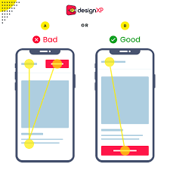
Linus Torvalds em seu setup

Mouse ergonômico

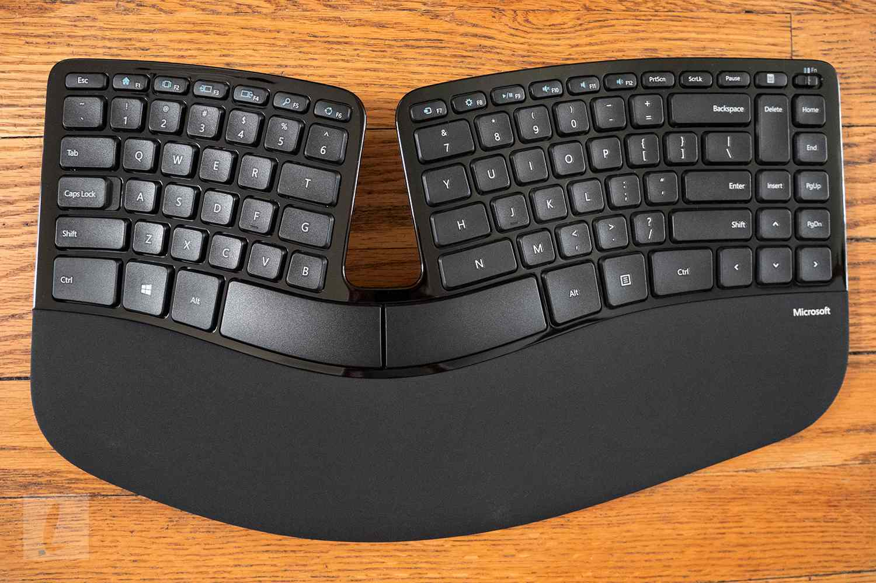Teclado ergonômico

